Nazioni
Punto di menù: Servizi Demografici → Modulo Base → Tabelle Generali → Stati e Paesi → Nazioni
La schermata iniziale appare con una finestra di ricerca, dove è possibile ricercare per descrizione, id o gruppo, con il tasto Elenca possiamo vedere tutte le nazione inserite
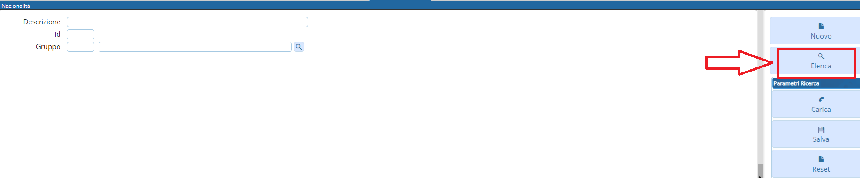
Per creare un Nuova Nazione: → Nuovo
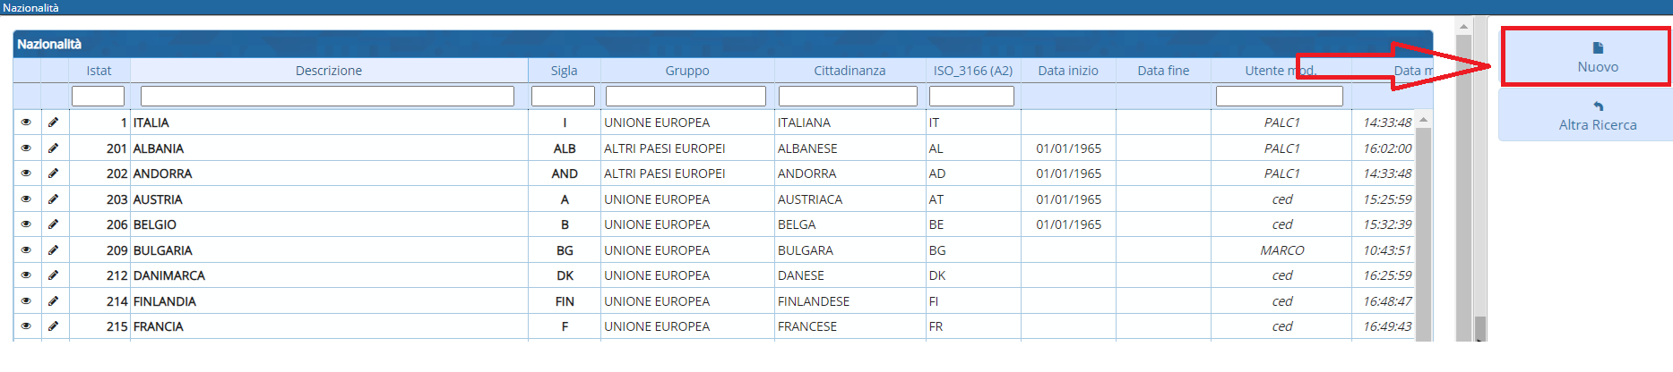
Aprire il file excel scaricabile dalle tabelle di decodifica di ANPR, per poter inserire i codice riferiti a quella specifica nazione.
Link di riferimento: Tabelle di Decodifica
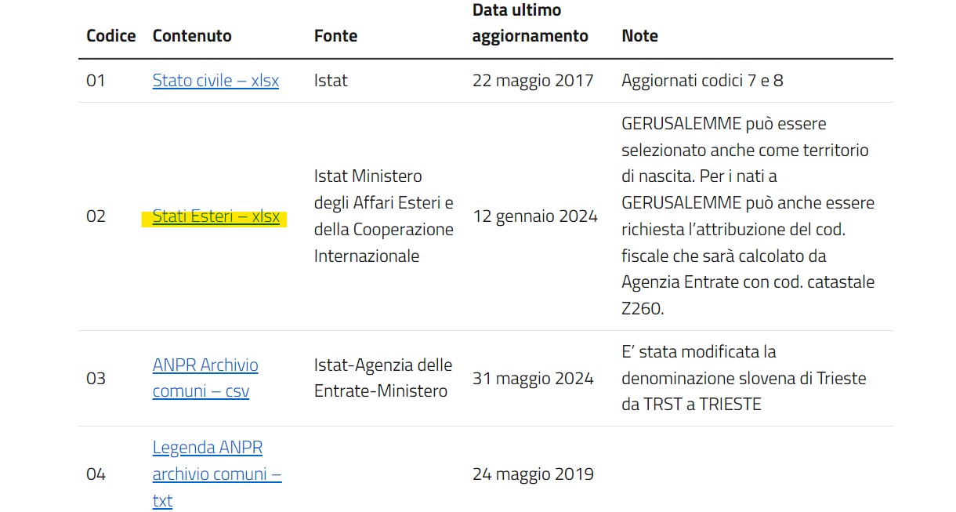
Esempio:
visualizzazioni.

